ผลการปฏิบัติราชการสายงานปราบปราม เดือน มีนาคม 2568
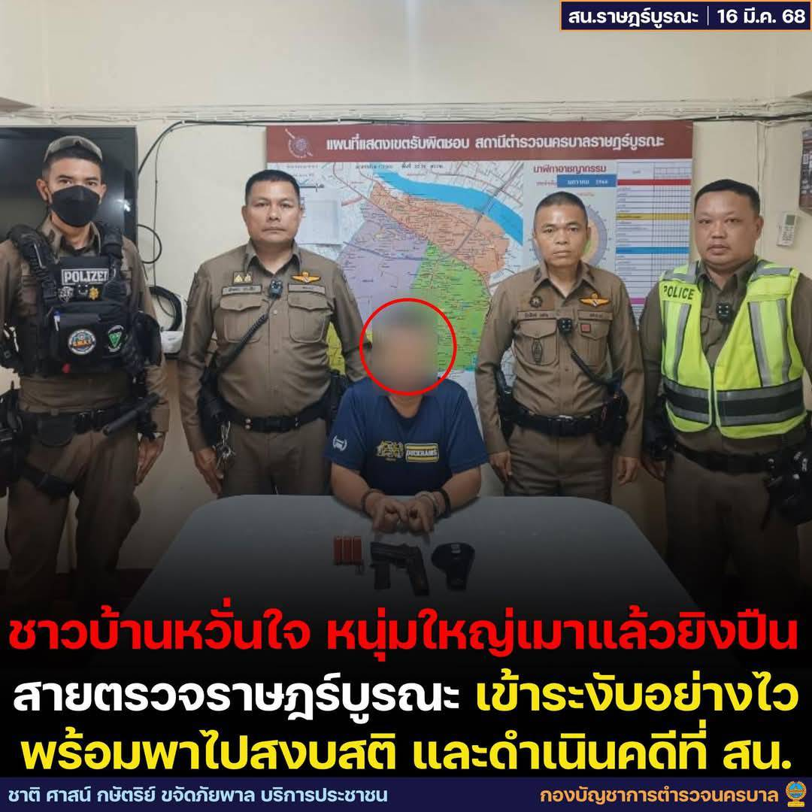

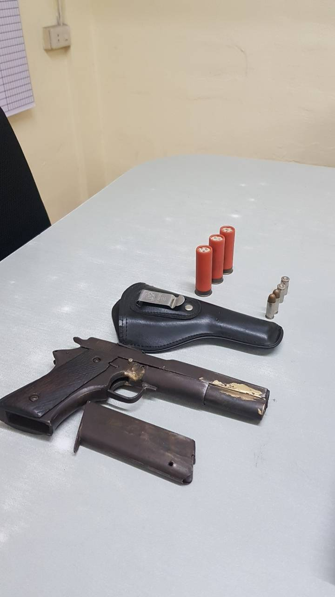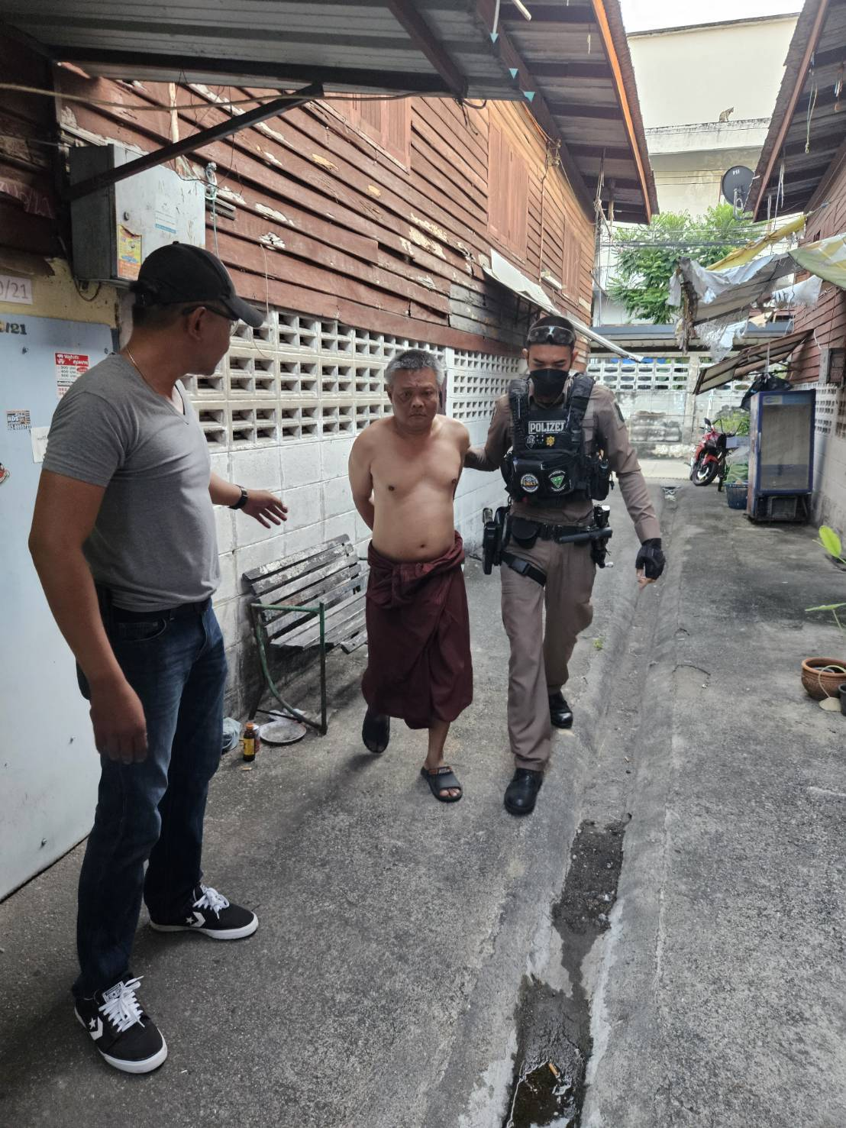
วันนี้( 16 มี.ค.68) เวลา 23.05 น.พ.ต.ท.เอกพจน์ สังเมียน รอง ผกก.ป.สน.ราษฎร์บูรณะ พร้อมเจ้าหน้าที่ตำรวจฝ่ายป้องกันปราบปราม ว.20 ผุ้ต้องหา ชาย 1 คน ข้อหา . มีอาวุธปืนและเครื่องกระสุนปืนไว้ในครอบครองโดยไม่ได้รับอนุญาต
ของกลาง 1.ปืนพก กึ่งอัตโนมัติ ขนาดลำกล้องยาว 5 นิ้ว หมายเลขทะเบียนปืน สพ.8/1818 จำนวน 1 กระบอก
2.แม็กกาซีนบรรจุกระสุน จำนวน 1 อัน 3.กระสุนปืนขนาด .38 ซุปเปอร์ ( บรรจุอยู่ในแม็กกาซีน ) จำนวน 2 นัด
สถานที่ บริเวณ ซอยประชาอุทิศ 17 แขวง / เขตราษฎร์บูรณะ กรุงเทพฯ

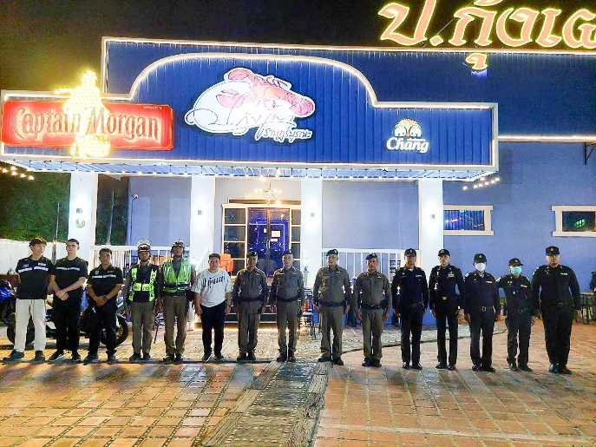
ผลการปฏิบัติ เดือน มีนาคม 2568
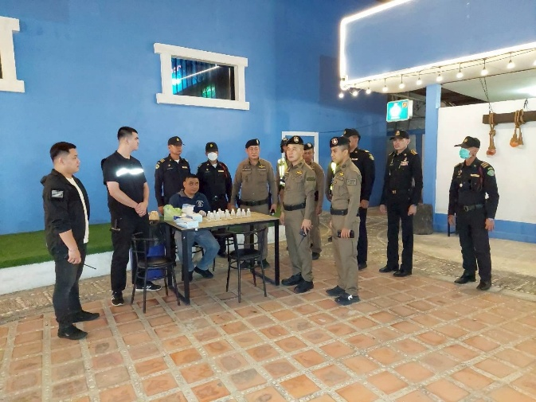

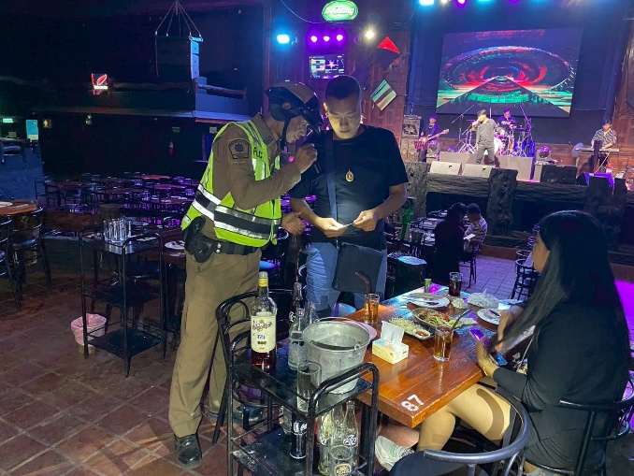
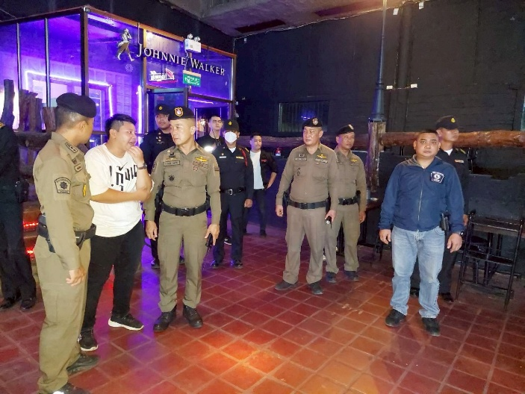

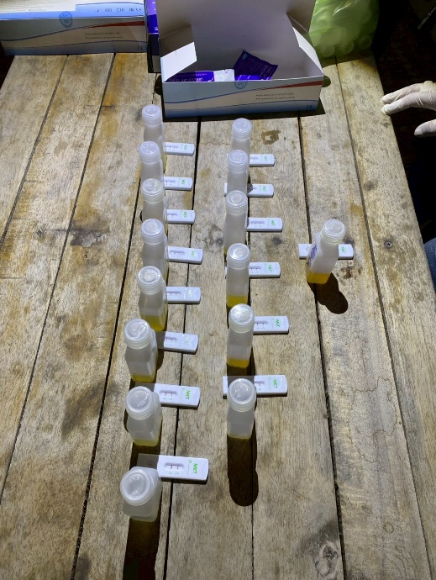
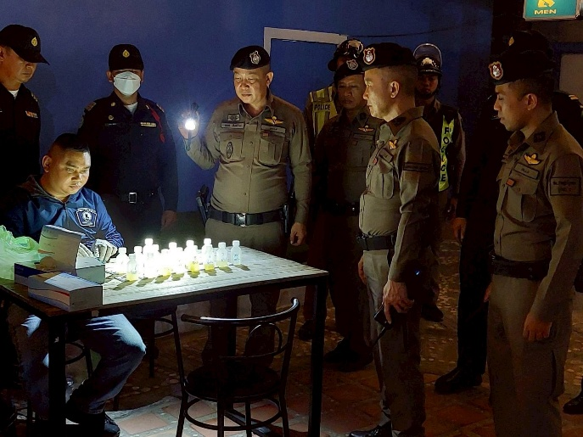

วันนี้ ( 28 มี.ค.68) เวลา 22.00 น. พ.ต.อ.ธรรมนูญ บุญเรือง รอง ผบก.น.8 พ.ต.ท.เอกพจน์ สังเมียน รอง ผกก.ป.สน.ราษฎร์บูรณะ เจ้าหน้าที่ตำรวจ สน.ราษฎร์บูรณะ พร้อม เจ้าหน้าที่ สนง.เขตราษฎร์บูรณะ ปิดล้อมตรวจค้นสถานประกอบการและลานจอดรถบริเวณใกล้เคียงกับสถานประกอบการภายในเขตพื้นที่ ดังนี้ 1.ร้าน ป. กุ้งเผา
ผลการปฏิบัติ
1.ตรวจสอบผู้มาใช้บริการในร้านไม่พบเยาวชนอายุต่ำกว่า 20​ ปี
2.ตรวจค้นบุคคลและยานพาหนะบริเวณลานจอดรถของร้านไม่พบอาวุธและสิ่งผิดกฎหมายแต่อย่าใด
3.ไม่พบการมั่วสุมเสพยาเสพติดหรือสิงเสพติดอย่างอื่นแต่อย่างใด
4..ไม่พบมีการพกพาอาวุธปืนหรือวัตถุต้องห้ามเข้ามาในสถานบริการ
5.ประชาสัมพันธ์ติดตั้งถังดับเพลิงอย่างน้อย 2 ถัง

ผลการปฏิบัติ เดือน มีนาคม 2568
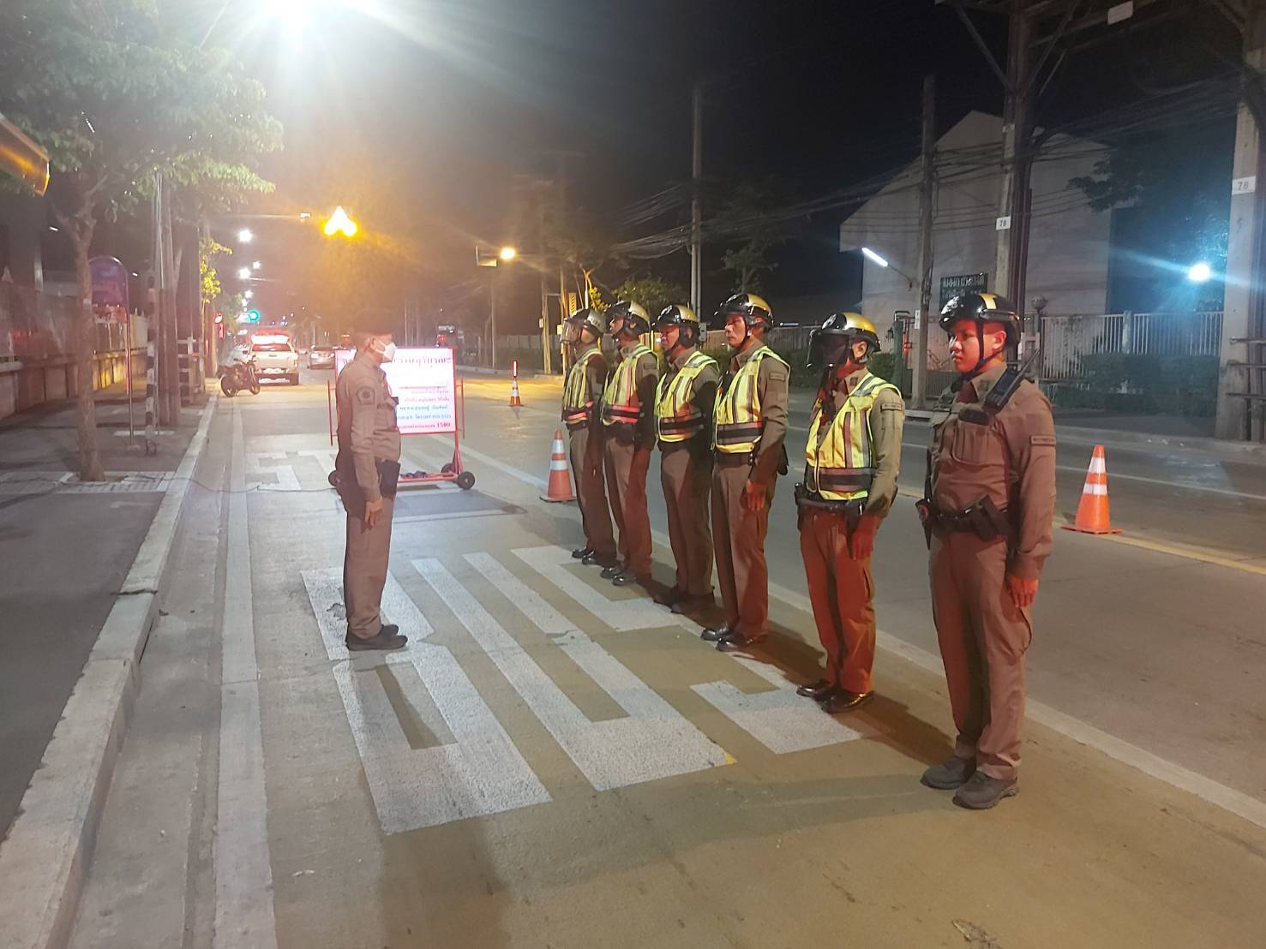
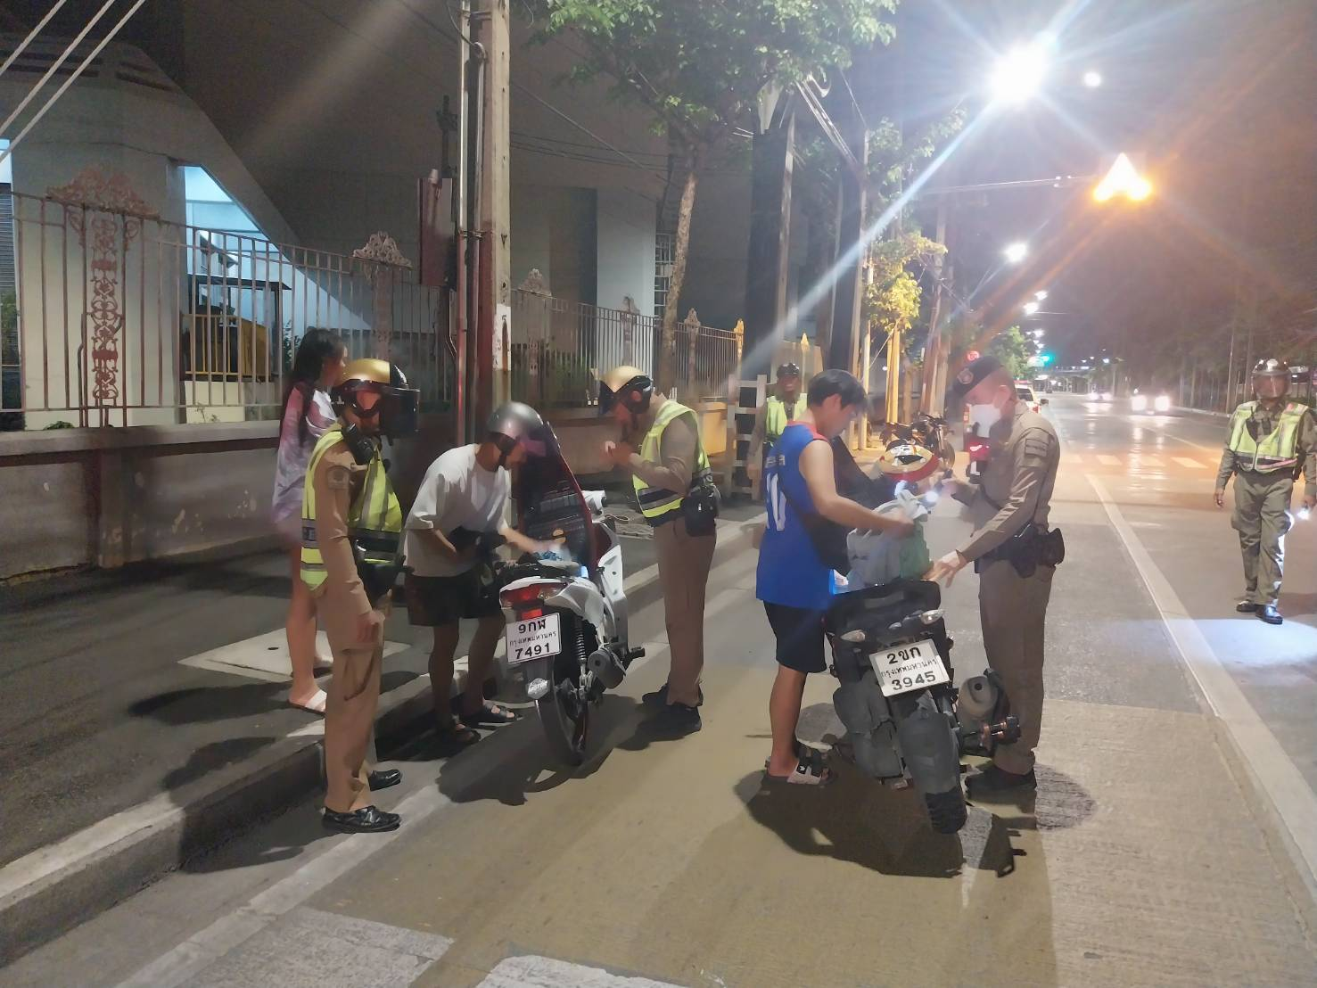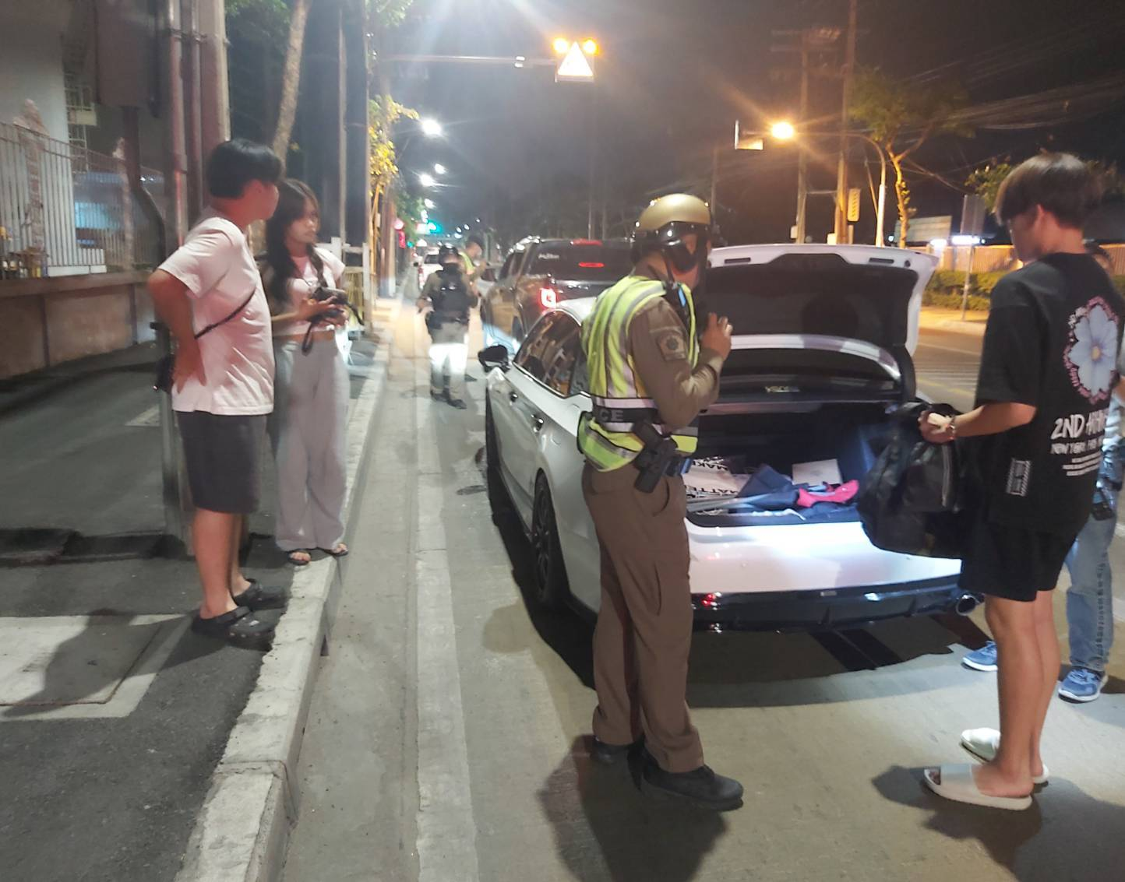
วันนี้ ( 16 มี.ค.2568) เวลา 22.00 – 24.00 น. พ.ต.ท.จิรทีปต์ เผดิม สวป.สน.ราษฎร์บูรณะ พร้อมกำลังตั้งจุด ว.43​ ป้องกันอาชญากรรมบริเวณหน้าประตู 4 ม.เทคโนฯพระจอมเกล้าธนบุรี ถนนพุทธบูชา แขวงบางมด เขตทุ่งครุ กรุงเทพฯ
ผลการปฎิบัติ
ตรวจค้นยานพาหนะ -รถยนต์ 5 คัน -รถ จยย. 15 คัน
1.พ.ร.บ.รถยนต์ จำนวน – ราย จำนวน - คน
2.พ.ร.บ.จราจร จำนวน - ราย จำนวน - คน
3.พ.ร.บ. ยาเสพติด จำนวน - คน
4.พ.ร.บ. อาวุธปืน ปืน - กระบอก กระสุน - นัด
ระเบิด - ลูก อาวุธสงคราม - กระบอก
5.พ.ร.บ.คนเข้าเมือง จำนวน – ราย
5.ความผิดอื่นๆ จำนวน - ราย
6.ตรวจยึดรถต้องสงสัย จำนวน 1 คัน

ผลการปฏิบัติราชการสายงานจราจร เดือน มีนาคม 2568
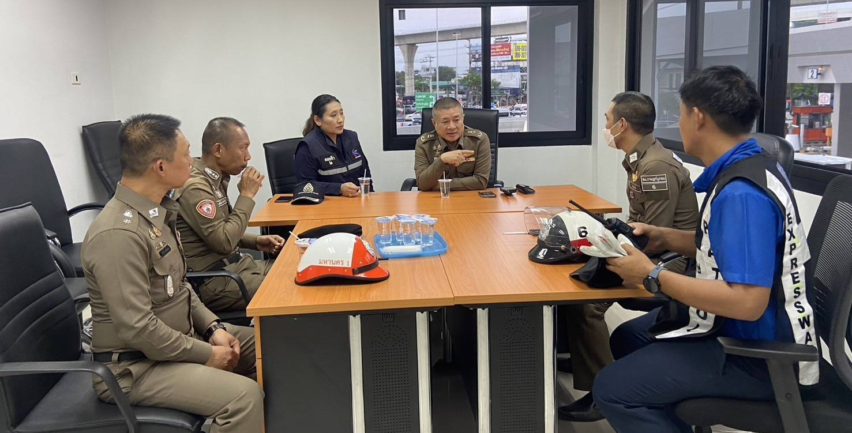

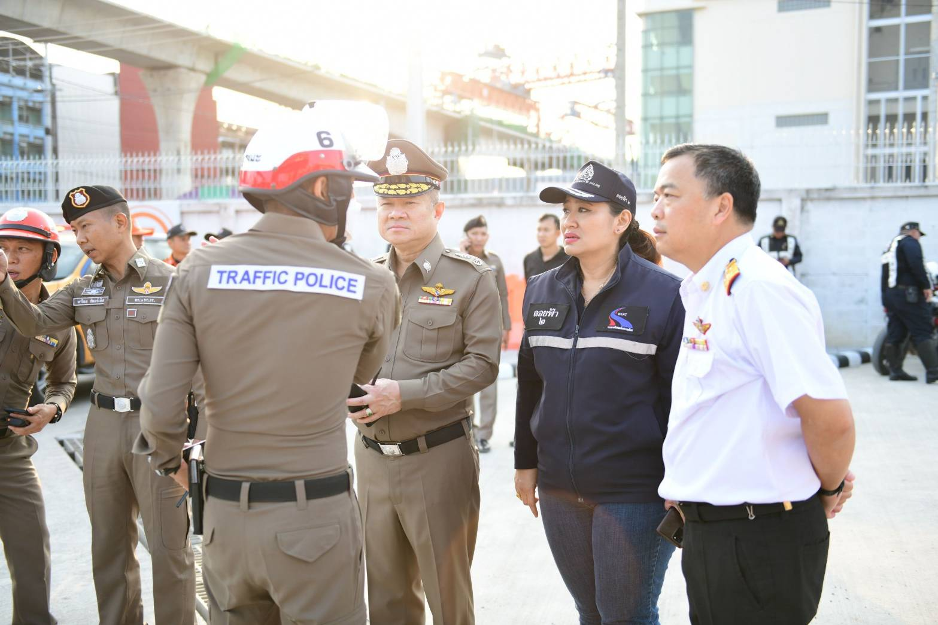

เมื่อวันที่ 15 มีนาคม 2568 พ.ต.ท.นวัต ประภาสะวัต รอง.ผกก.จร. สน.ราษฎร์บูรณะ ร่วมกับ การทางพิเศษแห่งประเทศไทย และหน่วยงานที่เกี่ยวข้อง หาแนวทางในการแก้ไขปัญหาด้านการจราจรที่เกิดผลกระทบจากเหตุการณ์คานทางด่วนพระราม 2 ถล่ม เพื่อบรรเทาความเดือดร้อนของประชาชน โดย พล.ต.ต.ธวัช วงศ์สง่า รอง ผบช.น. ควบคุมกำกับดูแลให้เป็นไปตามนโยบาย

ผลการปฏิบัติราชการสายงานสืบสวน เดือน มีนาคม 2568

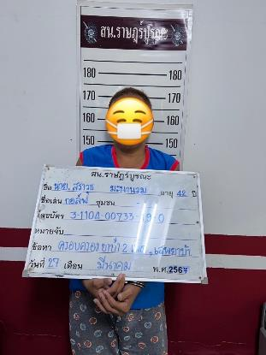
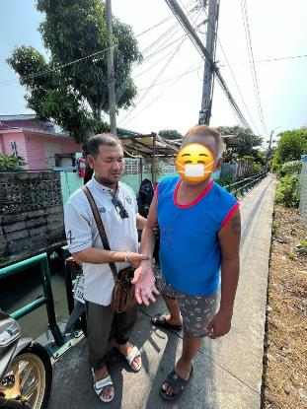

เมื่อวันที่ 27 มี.ค. 2568 ฝ่ายสืบสวนราษฎร์บูรณะ ได้ทำการจับตัวนายสราวุธหรือกอล์ฟ มะนานวม อายุ 42 ปี ที่อยู่ 158/60 ซ.เอกชัย 90 แขวงบางบอนเหนือ เชตบางบอน กรุงเทพฯ หมายเลขบัตรประชาชน 3-1104-00733-19-0 ข้อกล่าวหา “มียาเสพติดให้โทษประเภทที่1(เมทแอมเฟตามีนหรือยาบ้า)โดยการมีไว้ในครอบครองเพื่อเสพ และเสพยาเสพติดให้โทษประเภทที่ 1 (ยาบ้าหรือเมทแอมเฟตามีน) โดยผิดกฎหมาย” พร้อมของกลาง ยาบ้า 2 เม็ด นำตัวและของกลางมาจัดทำบันทึกเพื่อ ดำเนินคดีตามกฎหมายต่อไป

ผลการปฏิบัติราชการสายงานสอบสวน เดือน มีนาคม 2568

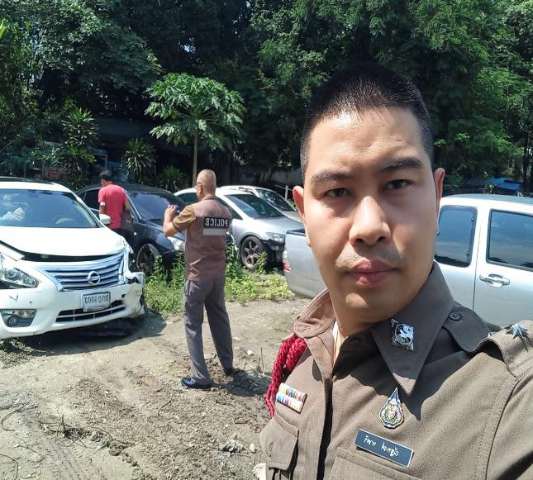

***********************************************************

เมื่อวันที่ 17 มีนาคม 2568 ร.ต.ท.ณัฐพงศ์ ทาศรี พนักงานสอบสวน สน.ราษฎร์บูรณะ ซึ่งเข้าเวรเป็นนายเวรในวันดังกล่าว ได้เรียกเจ้าหน้าที่ตำรวจ บก.จร. มาเพื่อตรวจรถที่เกิดอุบัติเหตุจราจร ในคดีจราจรเมื่อวันที่ 16 มีนาคม 2568 เพื่อตรวจสอบสาเหตุร่องรอยการเฉียวชนในคดีจราจร และ ดำเนินการตามกฎหมายต่อไป

ผลการปฏิบัติราชการสายงานอำนวยการ เดือน มีนาคม 2568

พ.ต.อ.วัชรพล สุวนันทวงศ์ ผกก.สน.ราษฎร์บูรณะ ได้นำโครงการอาหารกลางวันมาเพื่อช่วยเหลือและแบ่งเบาภาระค่าครองขีพให้แก่ผู้ใต้บังคับบัญชาภายในสน.ราษฎร์บูรณะ ซี่งทำให้เกิดการสนทนาแลกเปลี่ยนในเรื่องต่างๆระหว่างกัน รวมถึงสามารถสร้างความสามัคคี ปรองดองและความเป็นหนึ่งเดียว

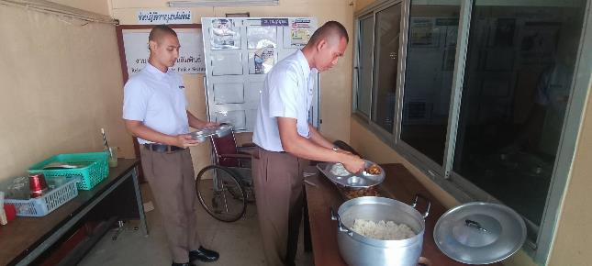

กู้ยืมเงินฉุกเฉินภายในสถานีตำรวจนครบาลราษฎร์บูรณะ
พ.ต.อ.วัชรพล สุวนันทวงศ์ ผกก.สน.ราษฎร์บูรณะ ได้นำโครงการกู้ยืมเงินฉุกเฉินภายในสน.ราษฎร์บูรณะเข้ามาเพื่อให้ข้าราชการตำรวจสามารถกู้ยืมเงินในกรณีเหตุฉุกเฉิน เพื่ออำนวยความสะดวกและสามารถได้รับเงินอย่างรวดเร็ว เพื่อนำไปใช้ในกรณีเหตุฉุกเฉินได้ทันท่วงที มีการประชุมกำชับในการเบิกใช้การเงินงบประมาณ

